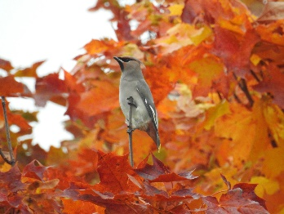
God förmiddag denna sista dag i oktober månad.

Sent omsider är det nu dags för våra efterlängtade
TTT-träffar. (Trivas Trots Tinnitus)
När Vi testade teleslingorna i Nya lokalen på funktionsrätt så fungerade tyvärr ej lokal ´björnens´ slingor, som jag hade bokat till våra träffar.
Ny utrustning beställdes och jag har försökt vänta in denna, men nu har jag bokat om till lokal ´älgen´ istället, så vi hinner träffas 3 gånger innan jul
Plats: Funktionsrätt, mariehemsv 7, lokal: älgen.
Det blir tre träffar på tre olika veckodagar.
Måndag 11/11 kl 12.30 -14.45
Torsdag 21/11 kl 12.30 -14.45
Onsdag 4/12 kl 12.30 -14.45
Vill att ni meddelar mig om ni har möjlighet att närvara
Jag ordnar fika
Varmt välkomna !
Med vänlig hälsning Carola Hedmark
070-6695545
carola.h@live.se

